Liebe Schüler,
Den ersten Schritt, den wir machen müssen, um Teams benutzen zu können, ist die Akkreditierungen validieren: Anweisungen dazu.
Nächster Schritt wäre die E-Mail-Adresse benutzen und mir damit eine E-Mail mit dem Betreff: B2 zuschicken.
Als Letztes kann man auf Teams clicken und in unser EOIG_DE_B2.2 reingehen. Hilfe dazu.

Zum Thema Unterricht:
- Quizlet Nomen-Verb-Verbindungen
- Quizlet Wortschatz Lektion 4
Ihr könnt es üben wie wir es im Unterricht gemacht haben oder zum Beispiel auf Zuordnen drücken und es wird wie mit einem Memory gespielt.
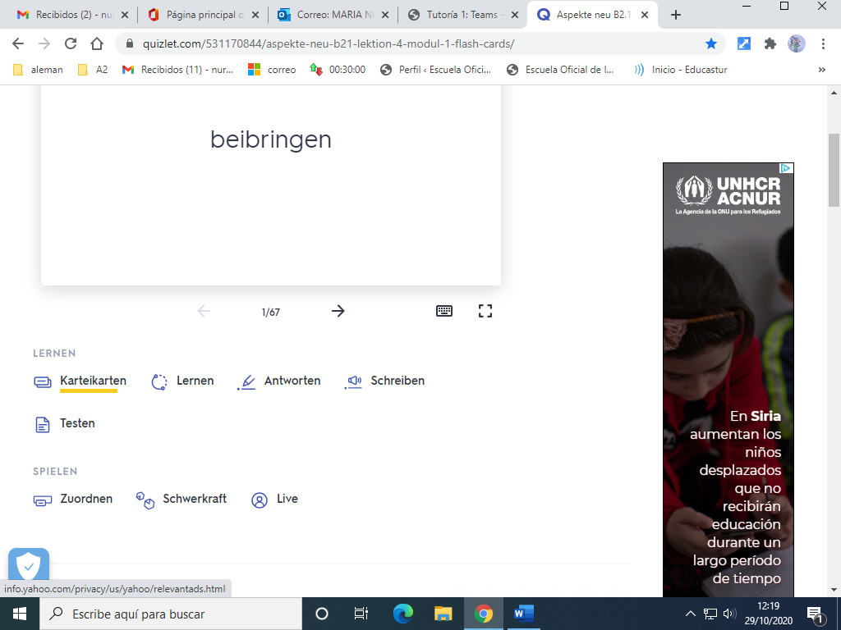
Viel Spaß

